HRMS v1.0系统设计报告

## 1：计算机通信环境设计

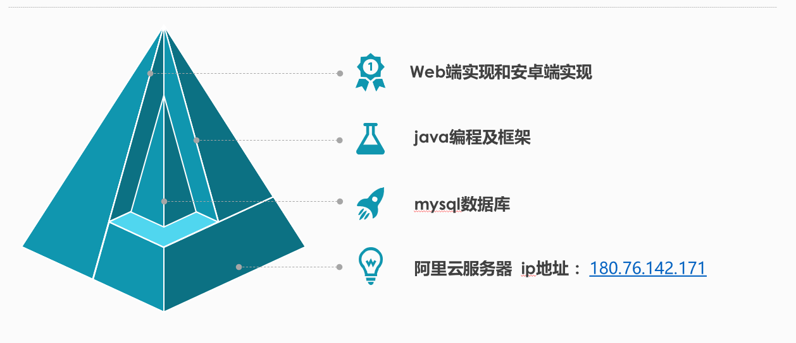

## 2：系统开发平台选择（系统软件、ＤＢＭＳ）

idea编程工具，java编程语言，tomcat服务器，mysql数据库，ssm框架，安卓框架等等

## 3：系统功能设计

本系统面向人力资源管理部门使用，功能结构简单。

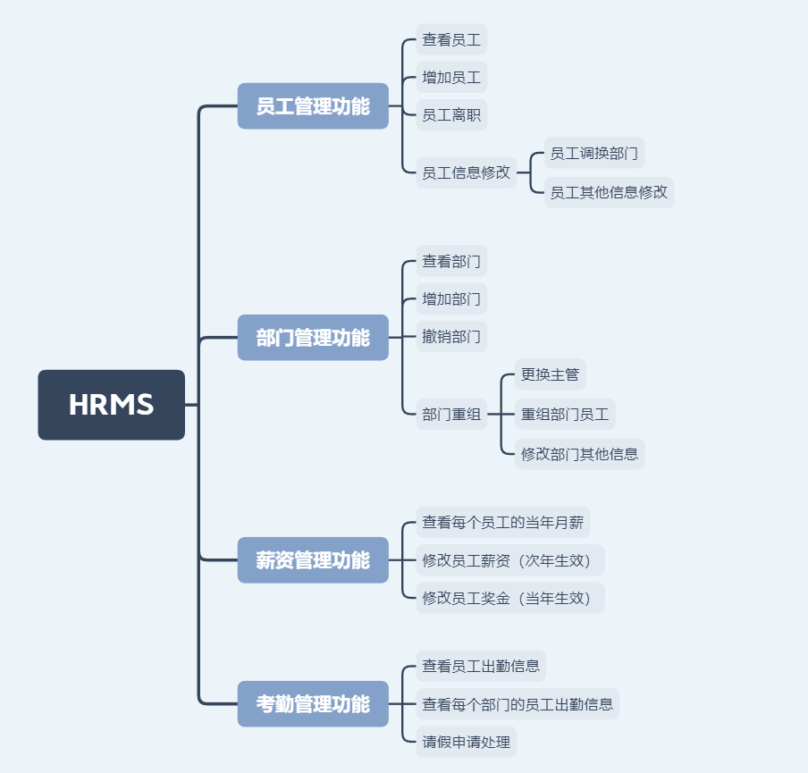

## 4：数据库设计

### 4.1：概念模型

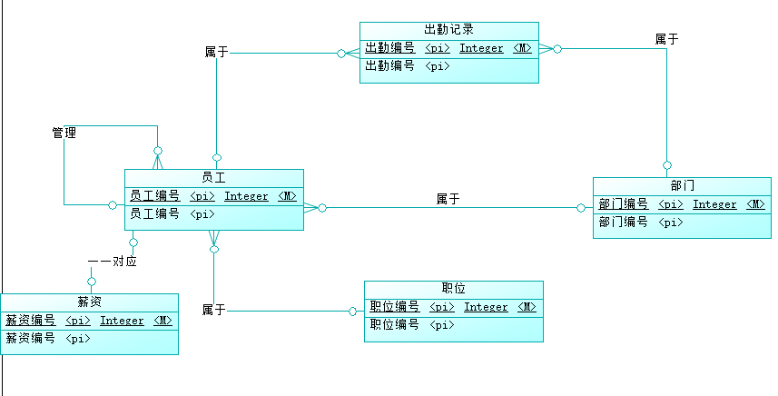

### 4.2：逻辑模型

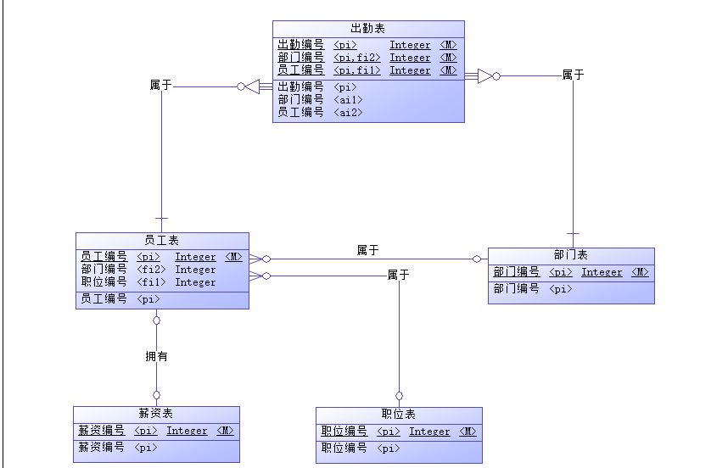

### 4.3：物理模型

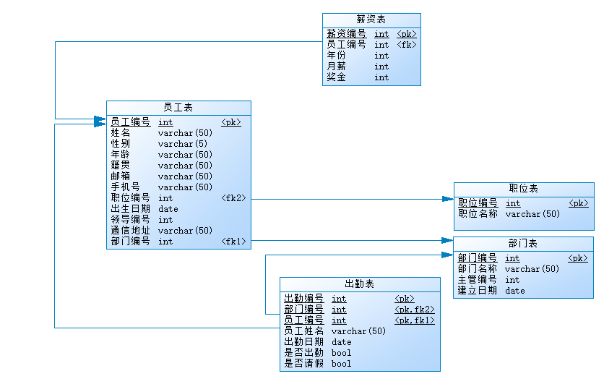

### 4.4：数据库表

员工表

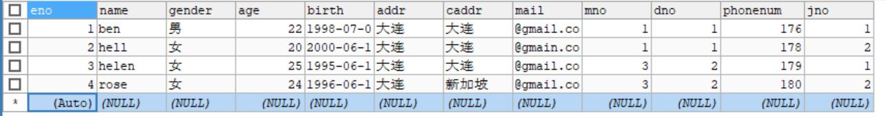

部门表

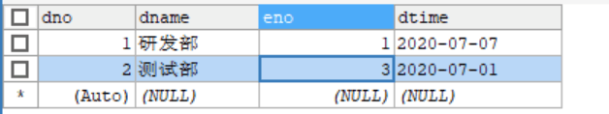

职位表

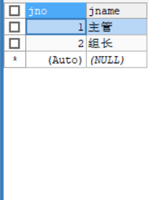

出勤表

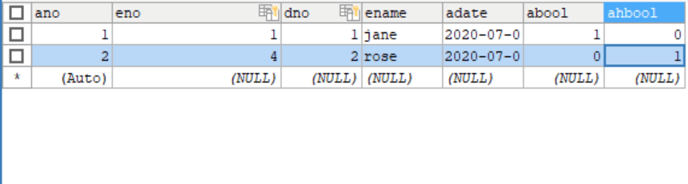

薪资表

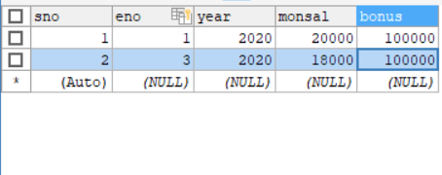

## 5：代码设计

### 5.1：采用线分类法对信息进行编码设计

线分类法：线分类法也称等级分类法。线分类法按选定的若干属性（或特征）将分类对象逐次地分为若干层级，每个层级又分为若干类目。统一分支的同层级类目之间构成并列关系，不同层级类目之间构成隶属关系。同层级类目互不重复，互不交叉。

例如，我国行政区划编码，是采用线分类法，6位数字码。第1、2位表示省（自治区、直辖市），第3、4位表示地区（市、州、盟），第5、6位表示县（市、旗、镇、区）的名称。

### 5.2：HRMS中的编码设计举例

以员工编号20100825 334 353 0535进行举例

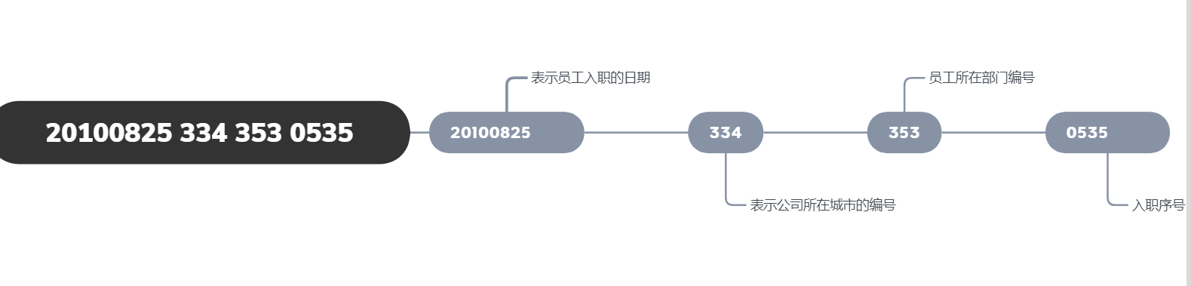

注：公司在不同城市会有多个分支，我国共有600多个城市

## 6：输出／输入设计

### 6.1：输入设计

#### 6.1.1：输入界面设计

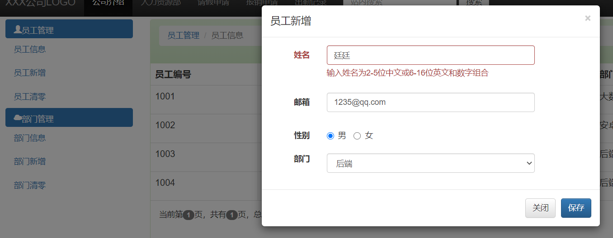

#### 6.1.1：输入内容设计

分条输入，对每个label配置不同的输入有效检测，对系统更加安全。

### 6.2：输出设计

#### 6.2.1：输出界面设计

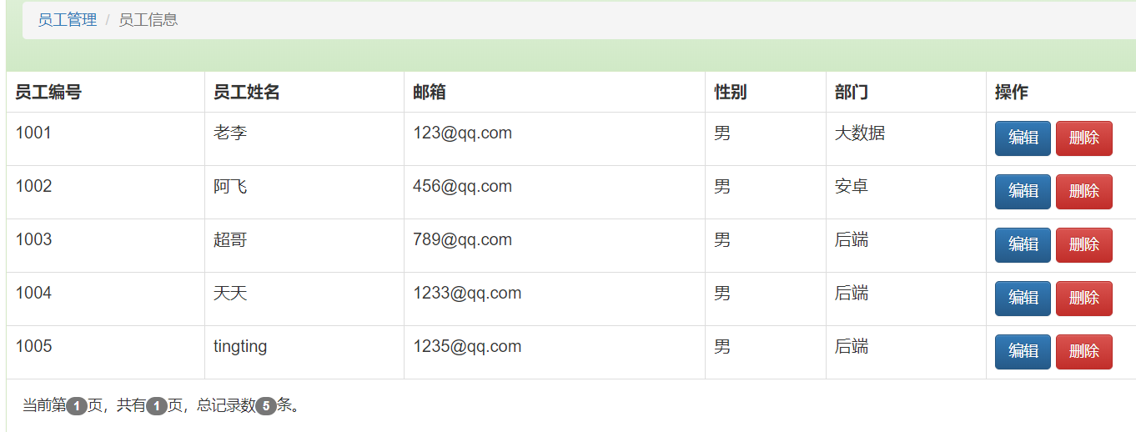

#### 6.2.2：输出内容设计

以表格的形式输出内容，hr可以清晰地获取所需的信息。

## 7：主要界面设计

### 7.1 ：web端界面

注册

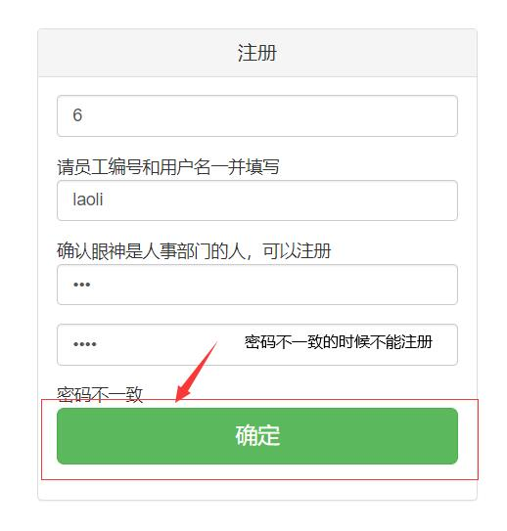

登录（登录成功后自动转到主页）

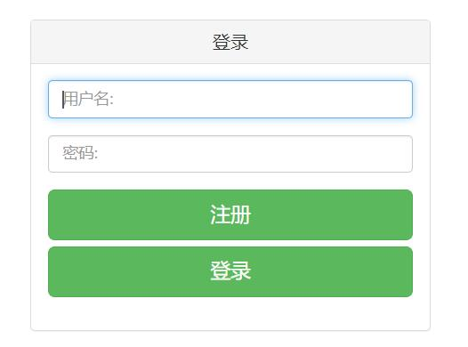

主页

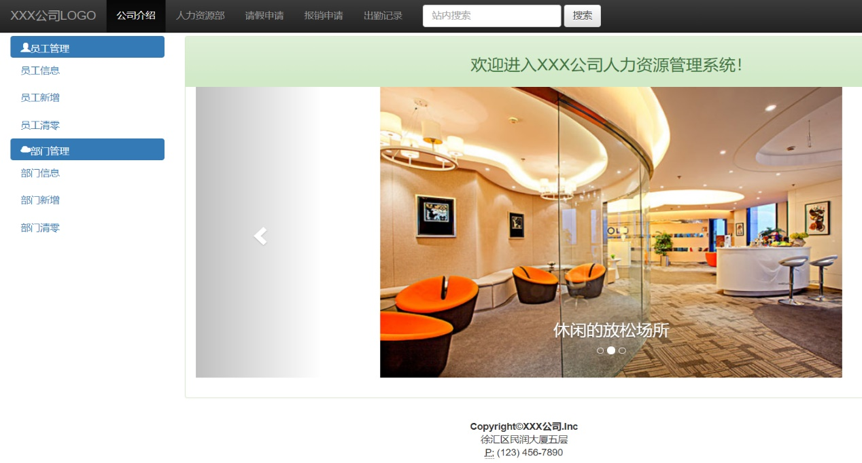

查看员工

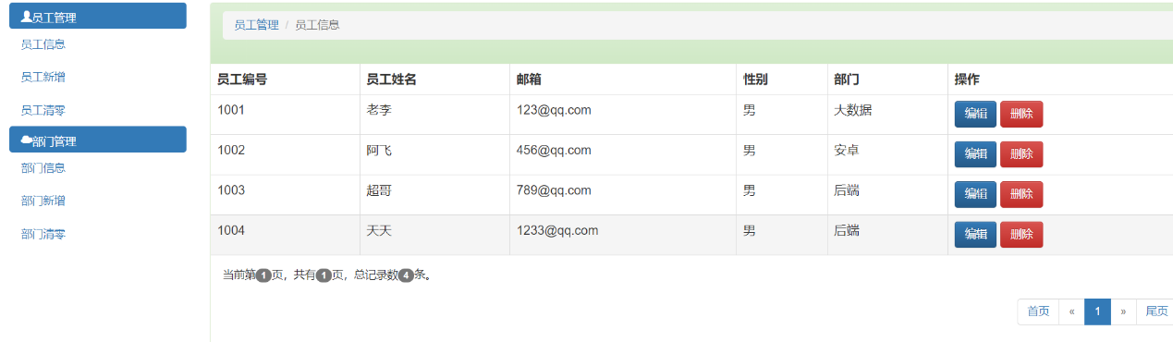

新增员工

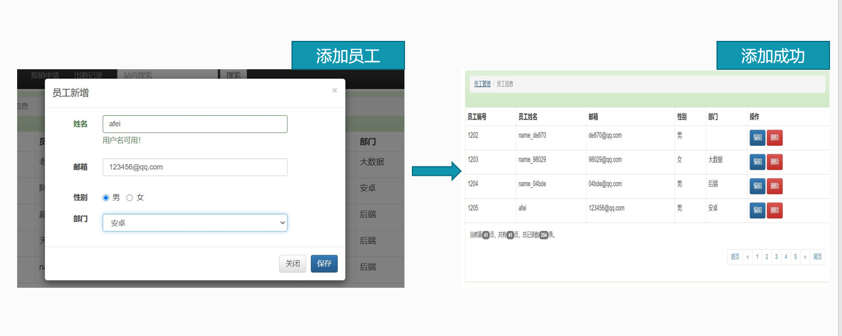

删除员工

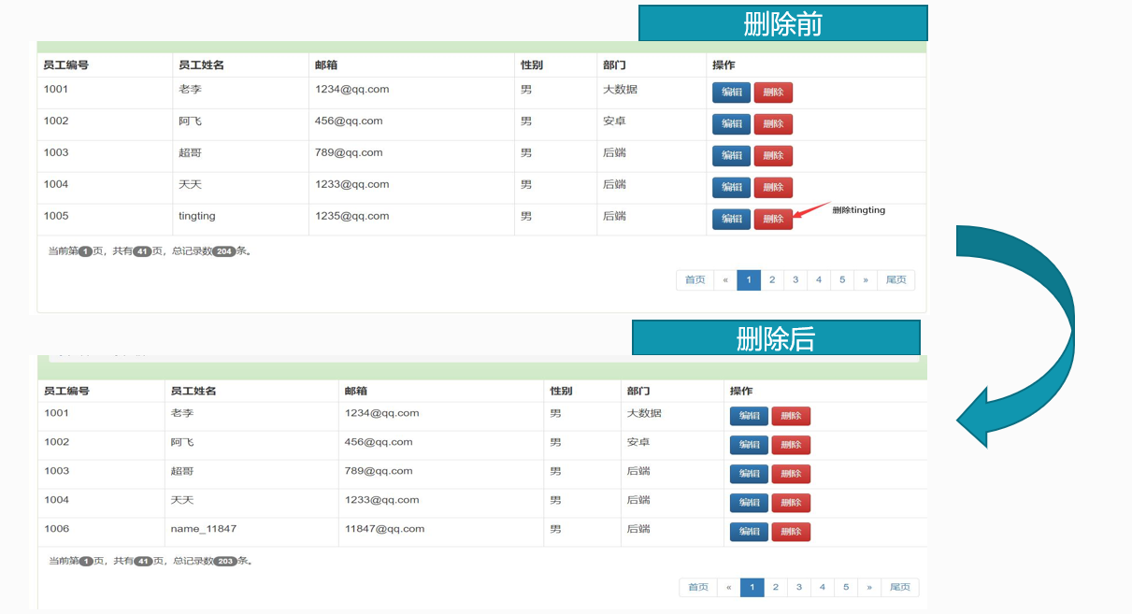

修改员工信息

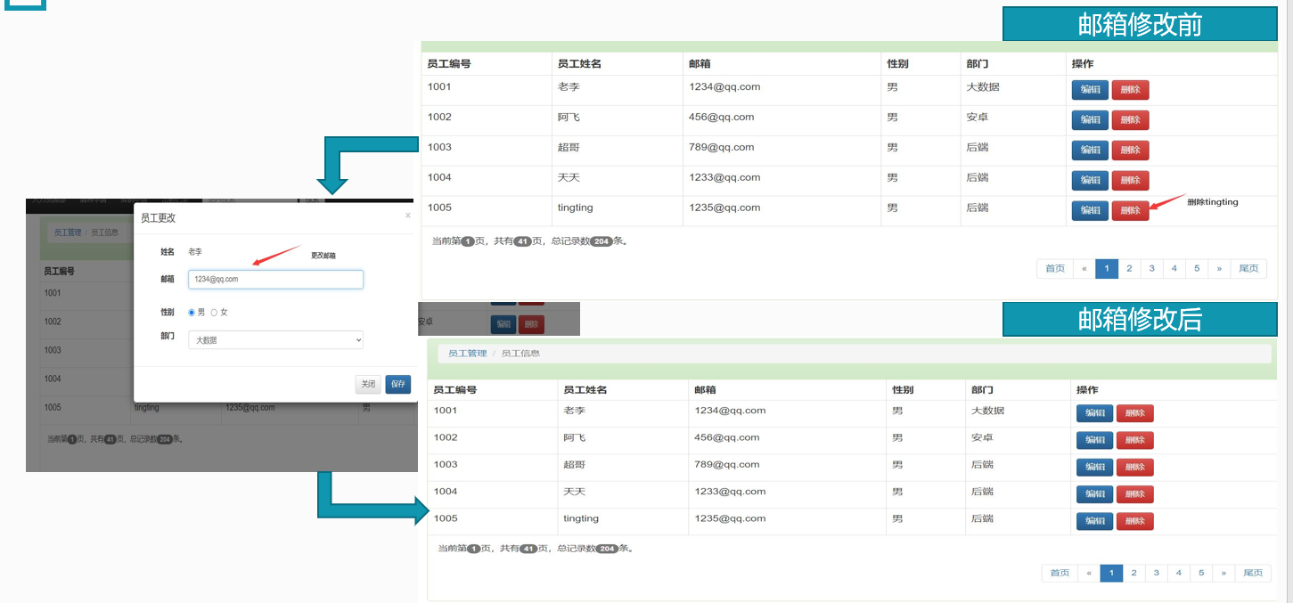

**部门新增**

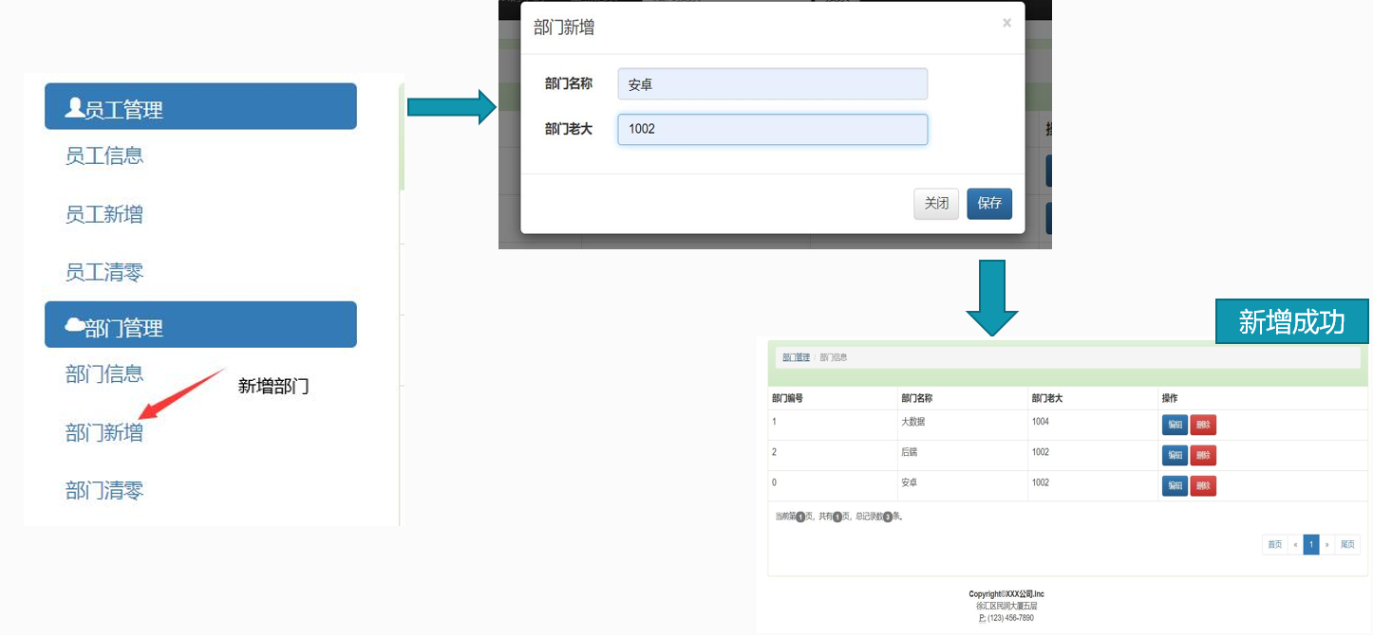

删除部门

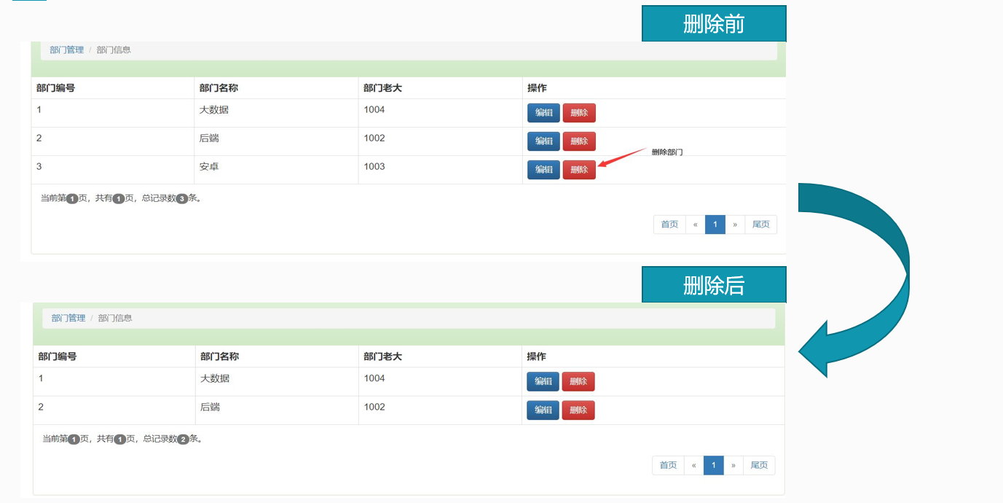

修改部门信息

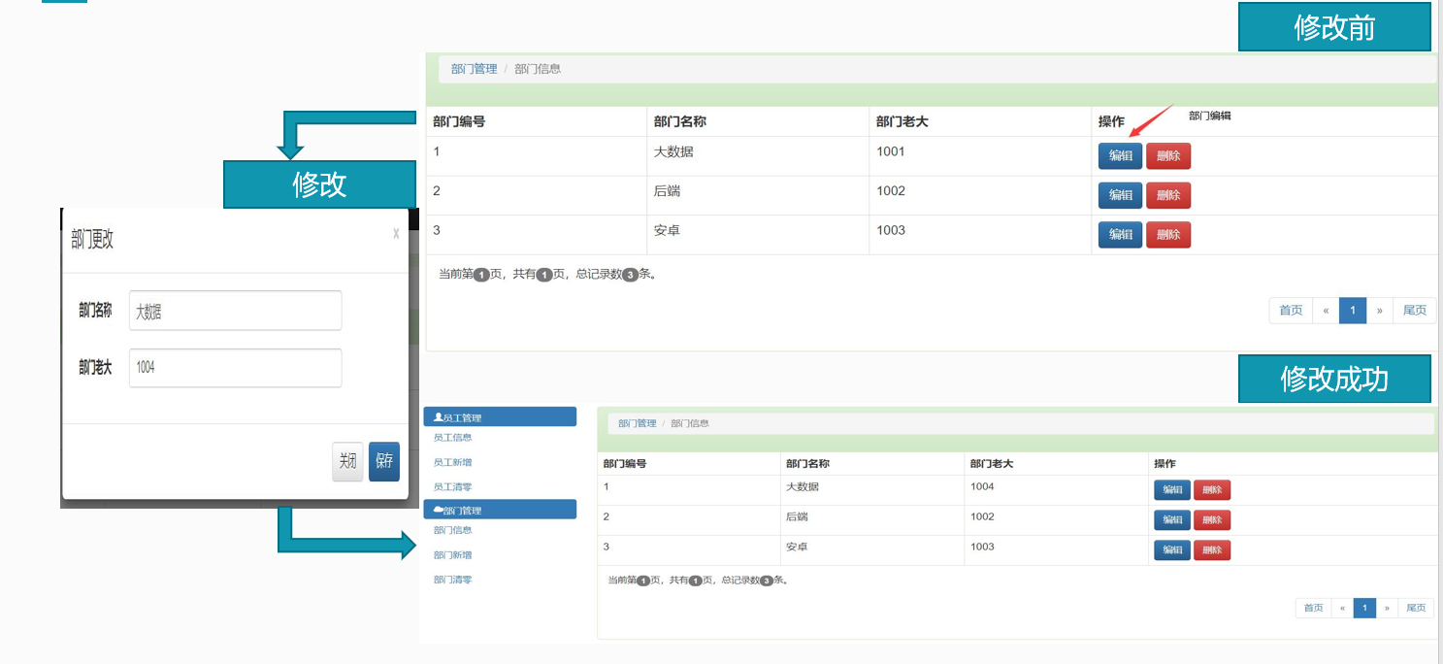

### 7.2：安卓端实现

主页

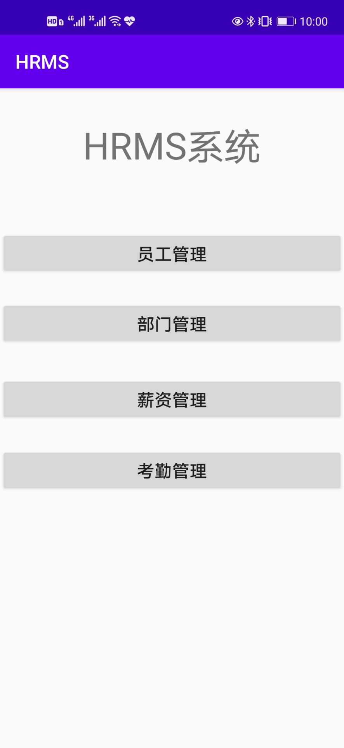

员工管理

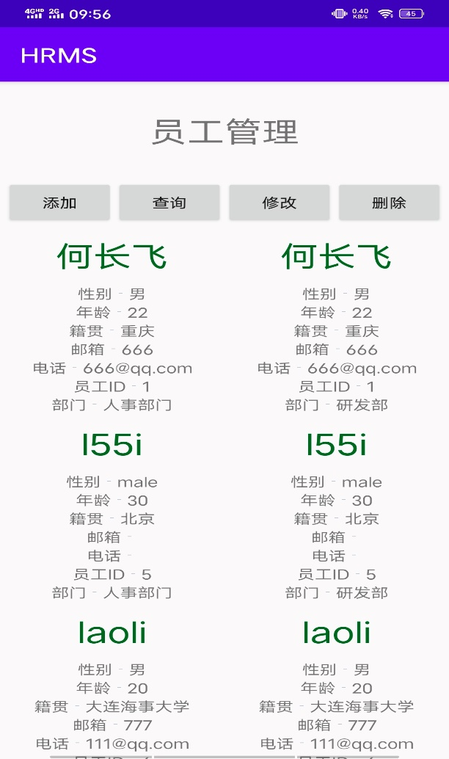

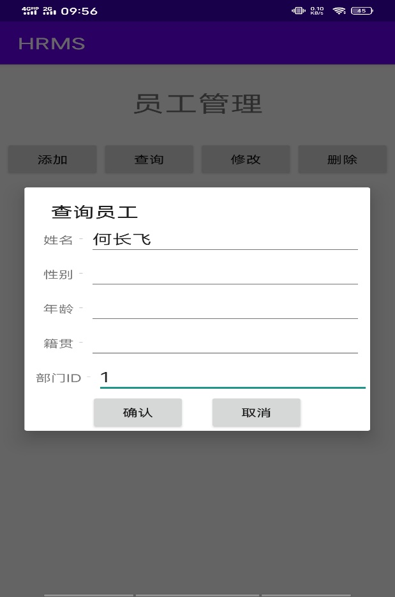

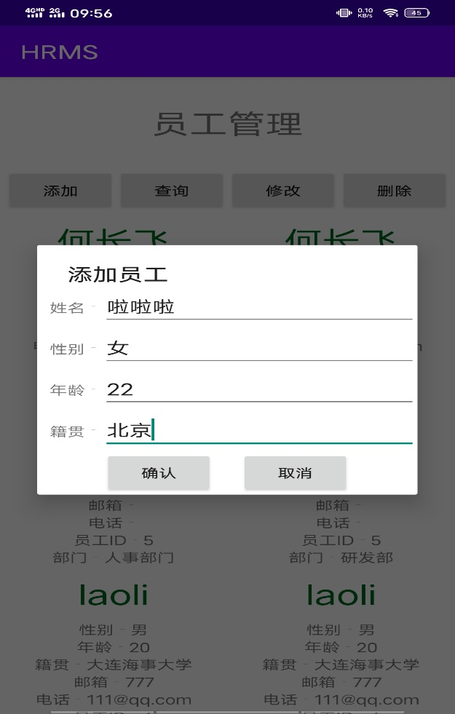

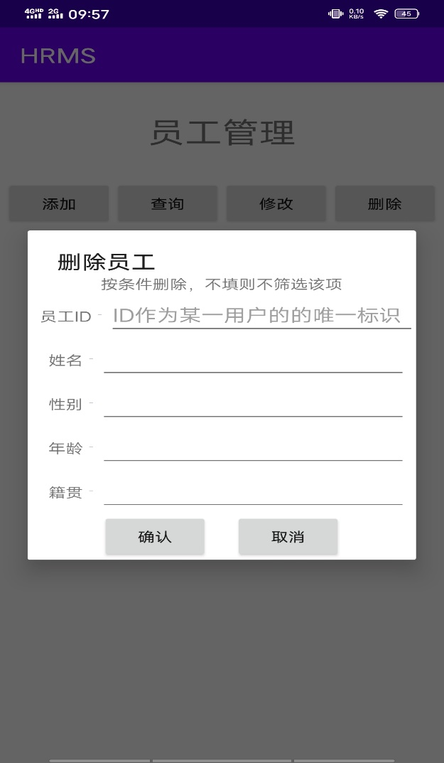

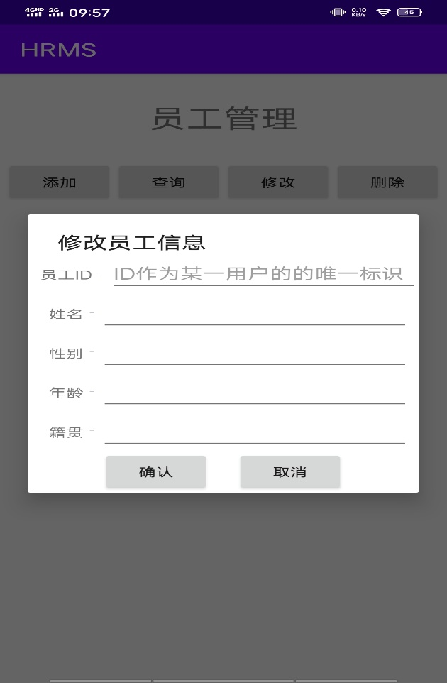

部门管理

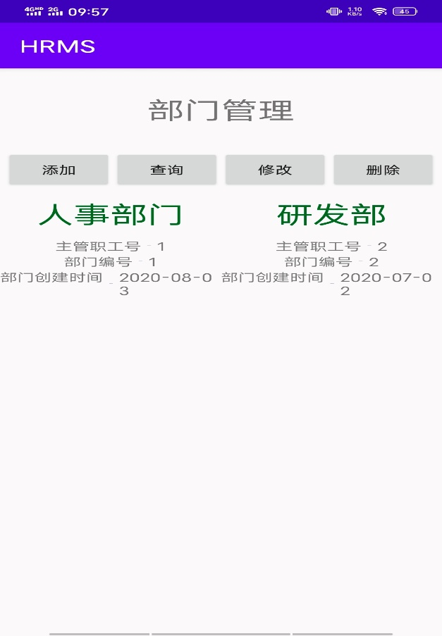

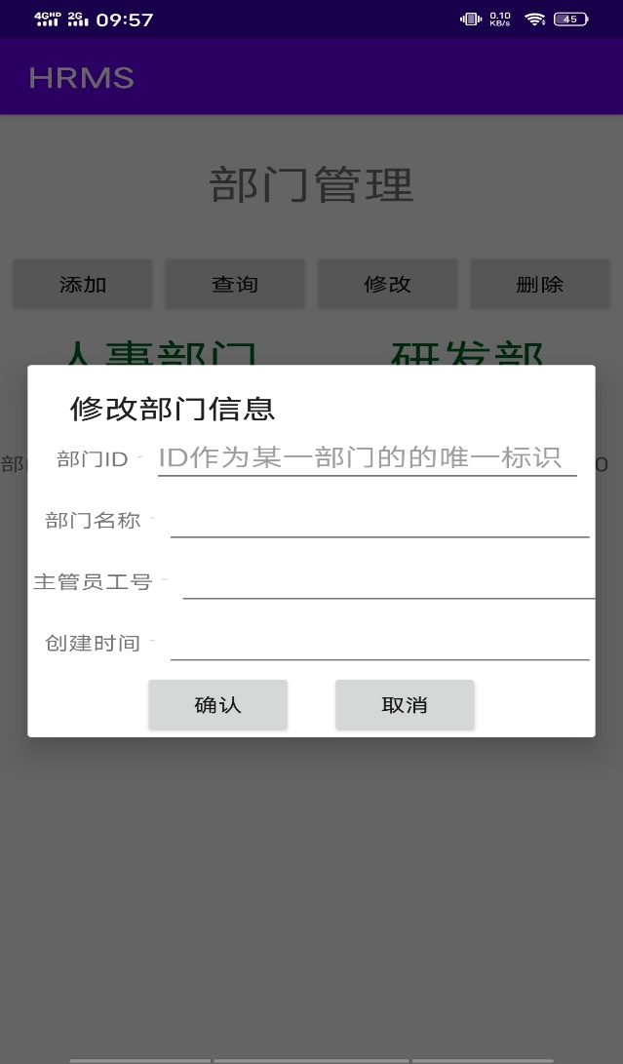

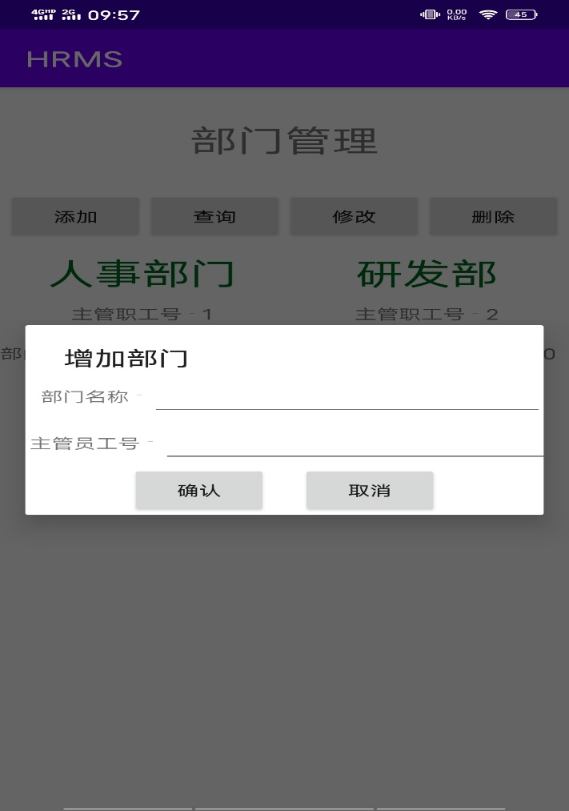

## 8：主要处理过程设计

### 8.1：员工入职过程设计

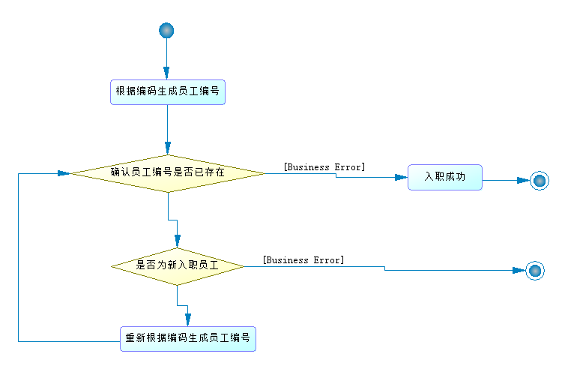

### 8.2：员工离职过程设计

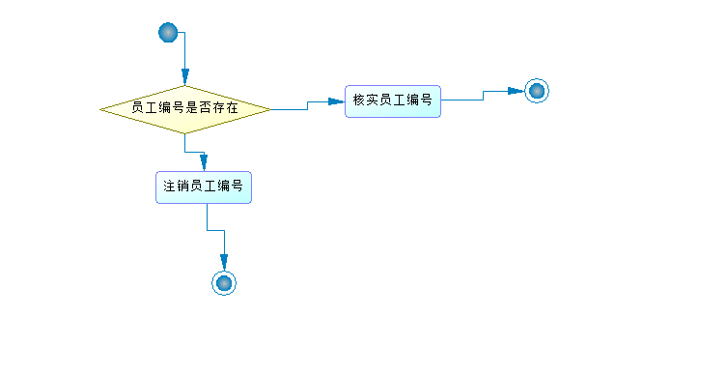

### 8.3：员工调换部门过程设计

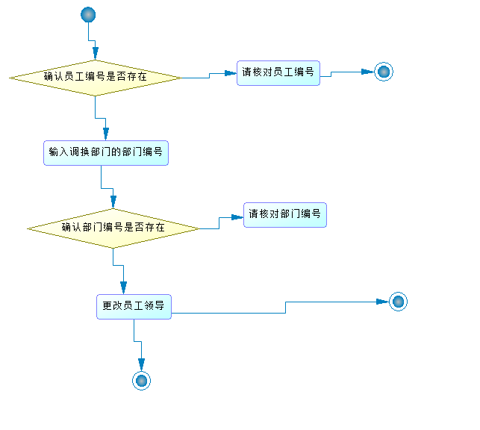

### 8.4：部门建立过程设计

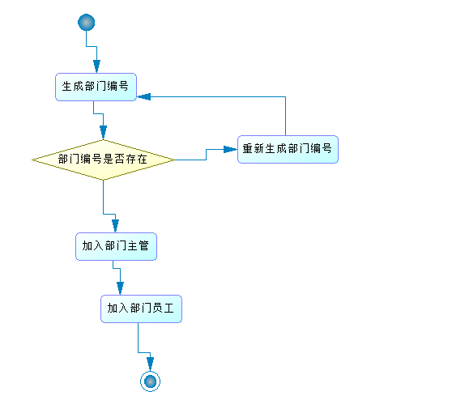

8.5：

### 8.5：部门重组过程设计

